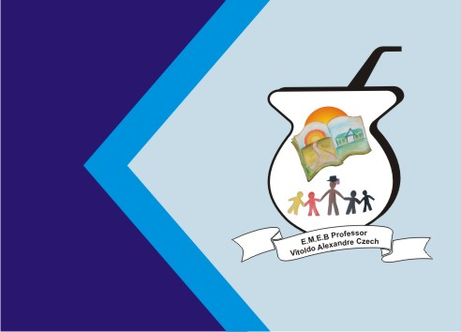
Secretaria Municipal de Educação
E.M.E.B. Professor Vitoldo Alexandre Czech
Diretora: Lucélia Aparecida Gabrielli
Assessora Pedagógica: Maria Claudete T. Gervásio
Assessora Administrativa: Rosane Eva Bucco
Professora: Marilene A. de Oliveira
Disciplina: Artes
Vespertino - 2º ANO Dia: 24/08/2021
Aluno (a) .......................................................

ATIVIDADE DE ARTES

O DESENHO É A ARTE
MANIFESTADA EM PAPEL, UMA TRANSFERÊNCIA DE CRIAÇÕES. ALGO QUE VEM DA IMAGINAÇÃO DE UM INDIVÍDUO, COM DIMENSÕES FORMADAS POR LINHAS E FORMAS DIVERSIFICADAS. O QUE ERA CRIADO ANTIGAMENTE EM PANOS, ARGILAS E ATÉ MESMO PEDRAS.

DESENHO DE MEMORIZAÇÃO
DESENHO DE MEMORIZAÇÃO: É UM DESENHO REALIZADO DE MEMÓRIA: O QUE NÃO ESTAMOS VENDO É ALGO QUE VISUALIZAMOS EM VIAGENS, PASSEIOS, EM QUALQUER LUGAR.

DESENHO DE OBSERVAÇÃO
DESENHO DE OBSERVAÇÃO: ÉQUANDO ALGO ESTÁ EM NOSSA FRENTE AO ALCANCE DOS OLHOS PARA SER DESENHADO CONFORME ESTAMOS VENDO.

1- ATIVIDADE: AGORA QUE VOCÊ JÁ SABE QUE É DESENHO DE OBSERVAÇÃO E DE IMAGINAÇÃO VOCÊ PODE DIVIDIR O CADERNO EM DUAS PARTES IGUAIS UM PARA CADA TIPO DE DESENHO OU SE PREFERIR PODE USAR UMA FOLHA PARA CADA UM DESENHOS.

LEMBRANDO QUE O CADERNO TEM QUE TER MARGEM, DATA E TITULO.

